ELVi

Ce sujet comporte les cinq documents suivants :

- Document 1: “50 años de 1975: una celebración para toda la ciudadanía”, El País, 13/02/2025.
- Document 2: “Ni un defensor de la Transición en el comité del aniversario de Franco”, ABC, 20/02/2025.
- Document 3: “En Espagne, commémorer la mort de Franco ne va pas de soi », Libération, 7 Janvier 2025.
- Document 4: Dibujo de Bernardo Vergara, eldiario.es, 05/01/2025.
- Document 5: Cartel « Un homenaje de la Juventud a los valedores de la democracia », espanaenlibertad.gob.es, 14/03/2025.

I – COMPRÉHENSION : RESUMÉ ANALYTIQUE COMPARATIF

Répondez à la question posée en 350 mots (+ ou – 10%) en identifiant et en comparant les informations pertinentes dans les documents du dossier, sans commentaire personnel ni paraphrase.

Question 1: Según los documentos 1 y 2: ¿qué representa la celebración de los 50 años de la muerte de Franco ?

II – EXPRESSION PERSONNELLE : ESSAI ARGUMENTÉ

Répondez à la question posée en 500 mots (+ ou – 10%) en réagissant au contenu du dossier, sans paraphraser celui-ci, tout en développant votre opinion personnelle. Vous devrez illustrer votre argumentation avec des exemples culturels, civilisationnels et/ou historiques du monde hispanophone.

Question 2: En su opinión ¿ es necesario celebrar la vuelta a la democracia tras una dictadura ?
Conteste valiéndose de los datos proporcionados por el dossier y de sus conocimientos personales.

III – TRADUCTION DU FRANÇAIS EN ESPAGNOL (THÈME)

Traduire uniquement la partie du texte indiquée en français en gras entre crochets.
De «Dessinée sur un mur de Medellín […] » jusqu’à « […] détaille le média officiel RTVC »

documento 1 50 años de 1975: una celebración para toda la ciudadanía

Conmemorar el año que murió Franco no es centrarnos en el dictador, sino que permite poner el foco en todas aquellas y aquellos ciudadanos de a pie que pelearon por la libertad y por la democracia
En 1975, José Antonio Labordeta compuso Canto a la libertad, una canción que pronto se convirtió en himno popular. Un año más tarde, en diciembre de 1976, Libertad sin ira de Jarcha alcanzaba el puesto número uno en la lista de los sencillos más vendidos en España. Su llamada a dejar atrás el odio se enmarcaba en una España convulsa, tristemente sacudida por la violencia política. El 11 de enero de 1977 moría uno de los policías heridos en el atentado de ETA en la cafetería Rolando, elevando a 13 el número de víctimas mortales de aquel ataque sucedido más de dos años atrás. El 28 de ese mismo mes, los Grapo mataban a un guardia civil y a dos policías más. Y entre el 23 y el 24 de enero, siete personas fueron asesinadas por las fuerzas de orden público y grupos de extrema derecha, entre ellas, los abogados laboralistas de Atocha. Las impresionantes imágenes del funeral de los abogados de Atocha forman parte ya de la memoria colectiva de nuestro país. Más de 100.000 personas marcharon en silencio por las calles de Madrid en la manifestación más multitudinaria desde la muerte de Franco. Eran días de huelgas y asambleas, de cargas policiales, de paros en la Universidad, de torturas en la Dirección General de Seguridad y de manifestaciones. Solo en el primer trimestre de 1976 se contabilizaron 18.000 huelgas en toda España, en un momento en que la huelga estaba prohibida.
Los historiadores, la ciudadanía, sabemos bien que la libertad no llegó a España el 20 de noviembre de 1975; como tampoco lo hizo la democracia. Por eso en 2025 no celebramos la muerte de Franco, sino el espacio de oportunidad inaugurado con ella, ese “canto a la libertad” que su muerte posibilita. Más allá de que exista un consenso historiográfico en situar el inicio de la Transición en 1975, celebrar 1975 no es centrarnos en Franco y ocultar a aquellos grandes hombres —siempre hombres— que “alumbraron la libertad”. Todo lo contrario. Permite poner el foco en todas aquellas y aquellos ciudadanos de a pie que pelearon desde las calles, las fábricas, las oficinas y universidades, desde las iglesias y desde los hogares por la libertad y por la democracia. Supone destacar la complejidad de un proceso que no se entiende solo con grandes nombres. [...]
Tenemos que alejar el foco de los grandes hitos y los padres constituyentes. Es hora de pasar, siguiendo a Sidney Tarrow, de la agencia de las élites a la agencia humana; es hora de la historia de las clases subalternas, de las mujeres y los hombres anónimos. Porque memoria histórica puede ser algo tan simple como hablar con tu abuela. [...].
Comenzar en 1975 nos permite tener una visión integral de la Transición en su conjunto, una visión rigurosa y crítica basada en las excelentes investigaciones que se vienen haciendo en las últimas décadas sobre la dictadura franquista. Ahora que tanto se habla de transferencia del conocimiento y de Historia Pública, es el momento de sacar la universidad a la calle y generar debates participativos que nos lleven a reflexiones colectivas, que enriquezcan la comprensión de esta etapa y que nos ayuden a debatir sobre nuestra democracia.
La Transición española fue un periodo complejo y apasionante, de luchas y de sueños, un periodo de concesiones y entendimiento. Un tiempo de agonismo en lugar de antagonismo —siguiendo a Chantal Mouffe—, en el que los enemigos se convirtieron en adversarios y en el que tuvimos que aprender a convivir, porque la pluralidad y la tolerancia son constitutivas de la democracia. Ese entendimiento bien merece una celebración. Celebremos todo: 1975, 1976, 1977, 1978, ¿por qué no? Pero hagámoslo juntas, porque el proyecto “España en libertad. 50 años” es de todos y para todas. Y hagámoslo homenajeando, como la canción de Labordeta, a aquellos que lo hicieron posible. Que su esfuerzo nos sirva para recordar que la democracia se construye día a día, en plural, en colectivo. Las amenazas son muchas pero unidos somos más.

Carmina Gustrán Loscos (comisionada para la celebración de los 50 años de España en libertad y doctora en Historia Contemporánea), El País, 13/02/2025
document 2 Ni un defensor de la Transición en el comité del aniversario de Franco

Entre los diez nombres elegidos por el Gobierno para integrar el Comité Científico de los '50 años de España en libertad' abundan los perfiles críticos hacia la Transición y hay una ausencia total de defensores de esta etapa histórica. La mayoría de estos expertos se caracteriza por estar más especializados en el estudio de la represión durante el franquismo que en la Transición, y son críticos con ésta al considerarla una especie de continuación y camuflaje del régimen que vició el origen de la democracia. Otra idea que comparten mayoritariamente es que la Transición no fue un proceso hecho desde arriba (el Rey y la clase política) a abajo (el pueblo) sino al revés: forzado por la presión social.
Esta enorme semejanza en los perfiles genera una falta de pluralidad grave dado el papel científico que el Gobierno prometió para este comité, y que objetivamente obligaba a contar con los historiadores más representativos de las principales corrientes para ofrecer una visión lo más certera y apartidista posible. [...]
Los miembros más conocidos de este comité son la catedrática de Ciencia Política Paloma Aguilar, de la UNED; y los de Historia Contemporánea Carme Molinero, de la Universidad Autónoma de Barcelona y presidenta de la Asociación de Historia Contemporánea; Ismael Saz, de la Universidad de Valencia; Miguel Ángel del Arco, de la Universidad de Granada; y Julián Casanova, de la Universidad de Zaragoza.
Molinero es una estudiosa de larga trayectoria, ámbito muy amplio, altamente reputada y seria; «la excepción del Comité junto a Aguilar, aunque ésta ha ido evolucionando dejándose llevar por el clima de polarización», señala un historiador. Liderando el grupo mayoritario está Casanova, el más polémico y visto por varios de sus compañeros como con «tendencia claramente prosocialista o incluso más a la izquierda». Sus últimas valoraciones públicas coinciden con las ideas que el Gobierno quiere difundir.
Por ejemplo, que a los 50 años de la muerte de Franco, el acento debe ponerse en difundir la violencia política y la violación de derechos humanos durante el régimen. Además, niega que esta idea sea «una manipulación» del Gobierno de Pedro Sánchez, y ha sido muy crítico en redes sociales con la presidenta de la Comunidad de Madrid, Isabel Díaz Ayuso, con la que ha intentado confrontar en diversas ocasiones sobre cuestiones de historia. [...]
«No hay prácticamente nadie que haya hecho de la Transición su estudio específico fundamental. La mayoría son perfiles muy combativos, con inclinación hacia la izquierda y una visión idílica de la república, por lo que consideran que la Transición habría sido mejor si hubiera dado lugar a una democracia republicana. Lo que se pretende es conectar la democracia actual con la república y no con la Transición», analiza un tercer experto.
Hay varios nombres que se echan en falta para dar una visión amplia y completa del camino que emprendió España en 1975 para recuperar la democracia. Entre ellos el del catedrático de Historia Contemporánea de la Universidad Complutense de Madrid Juan Francisco Fuentes, biógrafo de Adolfo Suárez. [...]
Otros expertos relevantes que han dedicado la mayor parte de su trabajo a analizar el salto a la libertad son el profesor de Ciencia Política de la Universidad Complutense de Madrid Ignacio Sánchez; el doctor y profesor en la misma materia y universidad Juan Manuel Fernández; o el catedrático de Historia Contemporánea José Luis Rodríguez, de la Rey Juan Carlos.
El comisionado creado para esta campaña depende del Ministerio de Política Territorial de Ángel Víctor Torres, pero es el secretario de Estado para Memoria Democrática, Fernando Martínez, el que lleva el peso de las decisiones.
Los historiadores consultados lamentan que en los últimos años la polarización también haya entrado en las universidades. «Ahora, si no defiendes la república, te llaman neofalangista. El intento de dulcificar la imagen de la república se ha traducido en una involución», lamenta un historiador.
El efecto ha sido la pérdida de ciertos consensos o que ideas sobre las que había discusión se intenten dar ahora por consensuadas. Como ejemplo señalan la definición de la dictadura de Franco como fascista, cuando solo había coincidencia en catalogarla así durante una de sus épocas, la de la hegemonía nazi en Europa. «Es una dictadura tradicional, conservadora, con fuerte peso de la Iglesia y del tradicionalismo católico, pero ahora conviene señalarla como fascista para conectarla con Vox y sacar rédito político», subraya. «La base de nuestro sistema democrático es el consenso, la invitación al entendimiento... ¿cómo demonios no se reivindica eso en este momento?», se pregunta.
Ana Sanchez, ABC, 20/02/2025

document 3 En Espagne, commémorer la mort de Franco ne va pas de soi

Un demi-siècle après sa mort, la figure du Caudillo demeure des plus problématiques. Ce mercredi, le Premier ministre espagnol, Pedro Sánchez préside une cérémonie commémorative au musée Reina Sofia – celui qui héberge le tableau Guernica, de Picasso – pour l’année des 50 ans de la disparition de Francisco Franco. L’ancien dictateur s’est éteint le 20 novembre 1975, dans son lit, de maladie, à 82 ans. En décembre, le gouvernement socialiste avait annoncé l’initiative comme un vaste travail de mémoire tout au long de 2025. D’ici la fin d’année, plus d’une centaine d’événements et de célébrations auront lieu sous le nom de «España en libertad» – Espagne en liberté. Et il n’en fallait pas plus pour mettre le pays sens dessus dessous, surchauffer les esprits et faire enfler la controverse.
«Il s’agit de mettre en valeur la grande transformation démocratique vécue au cours de ce demi-siècle», a assuré Pedro Sánchez. A ses yeux, il est «important» d’organiser des événements mémoriels dans les écoles, les universités, les musées, etc., notamment afin que les jeunes générations connaissent le «difficile» passé de l’Espagne. Cette avalanche commémorative est une première : jusqu’alors, seules les formations d’extrême droite célébraient à leur façon la mémoire du generalissimo chaque 20 novembre, et les gouvernements successifs prenaient soin de passer sous silence ce souvenir nauséabond. Même le socialiste José Luis Zapatero, qui avait impulsé les lois de «mémoire historique» (reconnaissance des victimes de la dictature), avait décliné toute cérémonie en 2005, à l’occasion des 30 ans de sa mort.
L’annonce de cette centaine d’actes commémoratifs cette année ne pouvait pas polariser davantage, dans un contexte politique déjà marqué par une fracture gauche-droite aiguisée. «C’est une perte de temps» , a exprimé en substance le chef de file conservateur Alberto Núñez Feijóo. Quant à son porte-parole parlementaire Miguel Tellado, il a eu un geste de mépris pour cette initiative [...] Le roi Felipe VI, chef de l’Etat depuis l’abdication de son père en juin 2014 , se trouve quant à lui dans l’embarras : si la maison royale a fait savoir qu’il participera à quelques commémorations, le souverain n’assistera pas à l’inauguration de ce mercredi «pour des raisons d’agenda». Traduction : sa présence signifierait une forme d’assentiment à une dynamique mémorielle qui condamne le dictateur qui avait nommé son propre père comme son successeur.[…]

François Musseau, Libération, 7 janvier 2025.
document 4

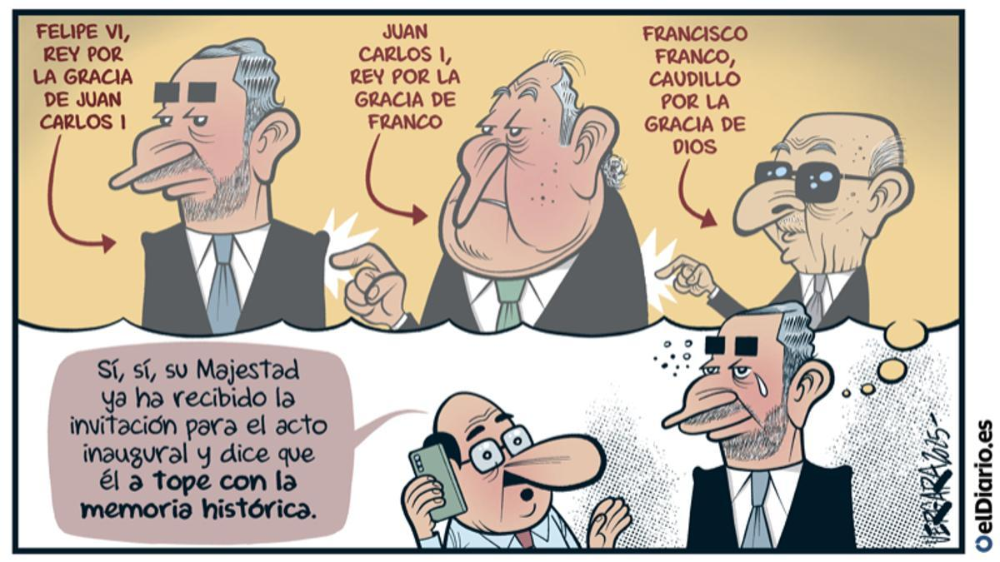
Bernardo Vergara, eldirario.es

documento 5

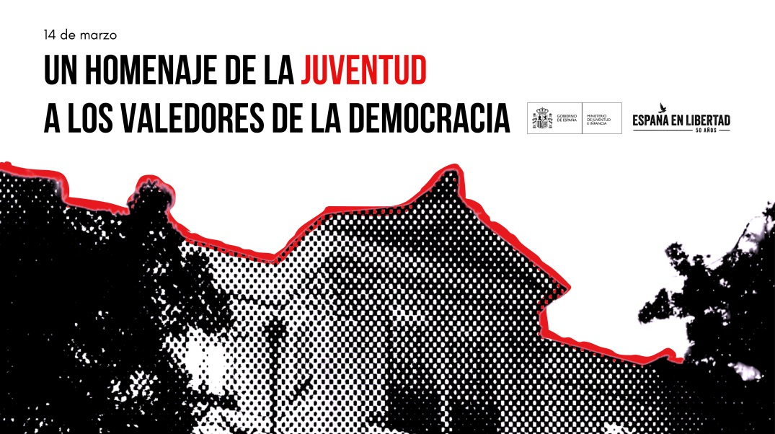
espanaenlibertad.gob.es
Inauguración de la sede del Ministerio de Juventud e Infancia
fecha y hora : viernes, 14 de marzo de 2025, a las 12 h

